Муниципальное казённое образовательное учреждение «Горковская специальная (коррекционная) общеобразовательная школа – интернат для обучающихся, воспитанников с ограниченными

возможностями здоровья»

***Автор программы: М.И. Мединская – воспитатель семейной группы 6 класса***



**п. Горки 2012 г.**

**Программа «Знаю и оберегаю свой край».**

**Пояснительная записка**

Предлагаемый проект программы «Знаю и оберегаю свой край» направлен на становление личности ребенка через использование краеведческого материала, учитывающие возрастные и психологические особенности школьников. Проект программы ориентирован на учащихся с ограниченными возможностями здоровья, что особенно ценно.

Предлагаемый материал о культурном наследии, о природе, животном мире и экологических проблемах родного края данной программы отличается новизной и доступностью. Он предполагает расширение краеведческого кругозора, развитие учебно-интеллектуальных, коммуникативных, исследовательских умений и навыков, творческих способностей младших школьников с ограниченными возможностями здоровья. Историческое пространство, рассматриваемое в рамках краеведения, непосредственно связано с реальной жизнью ребёнка, его родителей, знакомых, оно близко и понятно ему. На этом пространстве он начинает осознавать себя представителем своего народа, частью окружающего его мира. Изучение своей малой родины способствует осознанию младшим школьником важности этого мира, своего места в нём, позволяет по-новому осмыслить привычное, способствует ранней социализации личности.

У учащихся формируются элементарные представления и понятия, необходимые при обучении другим предметам в старшем звене, расширяется и обогащается представление об окружающем мире, который находится вне поля их чувственного опыта.

Обучение способности видеть, сравнивать, обобщать, конкретизировать, делать элементарные выводы, устанавливать несложные причинно-следственные связи и закономерности способствует развитию аналитико-синтетической деятельности, коррекции их мышления. Обогащается словарный запас учащихся: вводятся соответствующие термины, ученики упражняются в адекватном и более точном сочетании слов.

Один из методов обучения является беседа. Беседы организуются в процессе занятий, экскурсий, во время наблюдений в природе, на основе имеющегося опыта, практических работ, демонстрации картин.

На экскурсиях учащиеся знакомятся с предметами и явлениями в естественной обстановке, на предметных занятиях – на основе непосредственных чувственных восприятий. Наблюдая, дети учатся анализировать, делать простейшие выводы и обобщения. Наблюдения в природе расширяют представления об окружающем мире, развивают внимание, наблюдательность, восприятие, речь.

Знакомство с литературой ставит задачу формирования читательской самостоятельности у учащихся: развития у них интереса к родному краю, на основе доступных для их понимания произведений детской литературы писателей Севера.

Приобщение детей с ограниченными возможностями здоровья к познанию истории, культуры, природы родного края, с **целью** формирования нравственных, патриотических, коммуникативных качеств личности.

**Задачи программы:**

1. Формирование представлений об историческом прошлом и настоящем села, о личностях, оставивших заметный след в истории края;
2. Формирование положительной этнической идентичности по средствам использования краеведческого материала;
3. Коррекция эмоционально-волевых качеств, поведенческих реакций личности ребенка, с ограниченными возможностями здоровья;
4. Развитие интеллектуальных умений, навыков в ходе изучения местного материала.
5. Формирование личностно-значимых ценностных ориентиров в контексте самореализации в условиях края.

**Формы занятий**

Занятия по краеведению являются комплексными – на них используются различные виды деятельности как теоретического, так и практического характера:

* беседы;
* сценки;
* праздники;
* экологические сказки;
* народные, подвижные игры;
* работа с наглядными пособиями;
* работа с объектами живой и неживой природы;
* экскурсии;
* тестирование;
* литературно-музыкальные композиции;
* КТД;
* музыкотерапия;

**Формы организации деятельности по проекту программы**

* воспитательский час
* экскурсия
* посещение музей
* поход

Важную роль играют занятия, организованные с посещением библиотек.

На занятиях применяются демонстрационные таблицы, фотографии, видеофильмы, мультимедийные презентации, разнообразный раздаточный материал.

**Режим занятий**

1-й год реализации проекта программы (3-й класс) рассчитан на 33 учебных часа: из них теоретические занятия – 20 - час; практические занятия - 13 часов.

2-й год реализации проекта программы (4-й класс) – рассчитан на 32 учебных часа: теоретические занятия - 16 часов, практические занятия - 16 часов.

3-й год реализации проекта программы (5класс) – рассчитан на 32 учебных часа: теоретические занятия - 23 часов, практические занятия - 9 часов.

Занятия проводятся 1 раз в неделю по 1 часу.

**Формы организации деятельности:** индивидуальные, групповые, коллективные.

**Участники программы:** учащиеся 3-5 классов, учителя начальной школы, педагоги-предметники, педагоги дополнительного образования, работники библиотек, музея.

**Связи, устанавливаемые для реализации проекта программы.**

**Внутренние:** педагоги начального и среднего звена, школьный библиотекарь, группа сопровождения, детская организация соуправления «Радуга»

**Внешние:** библиотека, музей.

**Направления реализации проекта программы.**

1. Коррекция недостатков интеллектуального развития детей и активизация познавательной деятельности

2.Формирование позитивных межличностных отношений и коммуникативной культуры учащихся

3.Здоровьесберегающие технологии и формирование навыка ЗОЖ.

4. Эстетическое творчество.

5. Трудовое воспитание. Жизнеобеспечение. Профориентация.

6. Повышение эффективности работы по гражданско-патриотическому и духовно-нравственному воспитанию.

**Условия реализации проекта программы**

Проект программы будет успешно реализован, если:

* будет изучен весь предусмотренный программой теоретический материал и проведены все практические занятия;
* будут учитываться возрастные, личностные и психофизиологические особенности обучающихся;
* будет использоваться разнообразный дидактический материал.

**Возможные критерии результативности**

1. Активность учащихся во внеурочное время.

2.Вовлеченность учащихся в систему дополнительного образования.

3.Положительная тенденция роста участников школьных выставок, викторин.

4. Уровень удовлетворенности родителей и учащихся жизнедеятельностью класса, школы.

**Показатели результативности**

1. Активное участие во внеклассной работе.

2. Активное участие школьников в играх и конкурсах.

3. Высокий уровень удовлетворенности родителей и учащихся жизнедеятельностью класса, школы.

4. Высокий уровень сплоченности детского коллектива.

5. Оптимальный уровень воспитанности.

**Проект программы построен на принципах:**

* коррекционно-развивающего обучения, предполагающего формирование у детей умения самостоятельно мыслить, анализировать, обобщать, устанавливать причинно-следственные связи, классифицировать;
* дифференцированного и индивидуального обучения;
* действенного подхода, при котором ребенок становится активным субъектом деятельности;
* свободы, сотрудничества, партнерства учащихся, учителей начальных классов, учителей-предметников, педагогов дополнительного образования, работников библиотек, краеведческого музея. Психологическая свобода, атмосфера тепла и доверия предоставят возможность школьнику утвердиться в поиске новых идей и новых знаний.

Представленный проект программы «Знаю и оберегаю свой край» рассчитан на применение в специальной (коррекционной) школе VIII вида при систематическом проведении занятий во внеурочной деятельности. Программа ориентирована на учащихся 3-5 классов. Продолжительность занятий отвечает гигиеническим требованиям для данного возраста детей – 30 минут, при проведении дальних экскурсий возможно объединение часов.

Программа рассчитана для педагогов коррекционных классов. Срок действия программы 3 года.

Благодаря реализации данного проекта программы, осуществляется максимальное использование потенциальных возможностей развития ребенка с ограниченными возможностями здоровья, что в дальнейшем послужит базой для его социальной адаптации.

Широко используются местные ресурсы: музей, памятные места, библиотека.

Практическая направленность программы позволяет учащимся усваивать материал в деятельности.

**Тематический план проекта**

**1-й год реализации – 3-й класс**

|  |  |  |  |  |  |  |  |  |  |  |  |  |  |  |  |  |  |  |
| --- | --- | --- | --- | --- | --- | --- | --- | --- | --- | --- | --- | --- | --- | --- | --- | --- | --- | --- |
| Тема | Содержание занятия | | | | | | | | | Количество часов | | | | | | | | |
| Теория | | | | Практика | | | | |
| Раздел 1 **Эстетическое творчество** | | | | | | | | | | | | | | | | | | |
|
| Введение в краеведение**.** Техника безопасности на занятиях. | Правила безопасного поведения на занятиях. | | | | | | | | | 1 | | | | - | | | | |
| Растения тундры. (Экологическая сказка) | Театрализованное представление. | | | | | | | | | 1 | | | | - | | | | |
| Экскурсия «Какие и где растут деревья, кустарники, травы?» (виды растений, места расположений) | Наблюдения и сравнения в природе. | | | | | | | | |  | | | | 1 | | | | |
| Осенние краски природы (смена окраски листьев, листопад).  Сбор и создание гербариев | Наблюдения в природе. Сбор природного материала. | | | | | | | | | 1 | | | | 1 | | | | |
| **Раздел 2**  **Трудовое воспитание, жизнеобеспечение, профориентация** | | | | | | | | | | | | | | | | | |
| Экскурсия в Рыбозавод. | Экскурсия | | | | | | | | | - | | | | 1 | | | | |
| «Трудиться во благо края» | Беседа о людях прославивших Север. | | | | | | | | | 1 | | | | - | | | | |
| Предприятия села. | Заочная экскурсия по селу. | | | | | | | | | 1 | | | | - | | | | |
| «Профессия рыбак» | Беседа по теме. | | | | | | | | | - | | | | 1 | | | | |  | |
| Что возьму с собой в поход? Правила безопасного поведения в походе. | Правила безопасного поведения в походе.  Беседа. Игра. | | | | | | | | | 1 | | | | - | | | | |
| Туристический поход. | Наблюдения в природе. Сбор природного материала. Подвижные игры на свежем воздухе. | | | | | | | | |  | | | | 1 | | | | |
| Экскурсия в пожарную часть. Сохрани свой поселок  от пожаров. | Экскурсия. Практическая работа. | | | | | | | | | 1 | | | |  | | | | |
| «Мы на Севере живем и здоровье бережем» | Беседа о профилактике ЗОЖ | | | | | | | | | 1 | | | |  | | | | |
| « Я патриот» | Беседа по теме. | | | | | | | | | 1 | | | |  | | | | |
| «С чего начинается Родина» посв. празднованию Дня Ямала. | Беседа.  Познакомить учеников со значением слова «Родина», воспитывать желание беречь и любить Родину. | | | | | | | | | 1 | | | |  | | | | |
| «Родимая сторонушка» | Игра «Брейн ринг» | | | | | | | | | 1 | | | |  | | | | |
| Мой край на карте страны. | Практическая  работа с картой Шурышкарского района. | | | | | | | | | 1 | | | |  | | | | |
| **Раздел 5**  **Эстетическое творчество** | | | | | | | | | | | | | | | | | | |
| «Одежда народа ханты» | | | | Беседа по содержанию. Работа в парах, в группах. | | | | | | 1 | | |  | | | | | |
| «Традиции и обычаи народа ханты» | | | | Практическая работа. Просмотр презентации. | | | | | |  | | | 1 | | | | | |
| «Жилище коренных народов» | | | Просмотр презентации. Чтение художественной литературы. | | | | | | | 1 | | | |  | | | | |
| «Народные промыслы» | | Беседа по содержанию | | | | | | | |  | | | | 1 | | | | |
|  | | | | | | | | | | | | | | | | | | |
| **Раздел 6**  **Коррекция недостатков интеллектуального развития детей и активизация познавательной деятельности.** | | | | | | | | | | | | | | | | | | |
| « Найди на карте уголок..» | | | | | Работа с картой. | | | | | |  | | | | **1** | | | |
| «Собери разрезанные пословицы о крае» | | | | | Поисковая работа | | | | | |  | | | | **1** | | | |
| «Ищем клад на родной сторонушке» | | | | | Практическая работа | | | | | |  | | | | **1** | | | |
| «Я и Родина не разделимы» | | | | | Беседа о необходимости и уважения любви к Родине. | | | | | | **1** | | | |  | | | |
| **Раздел 7**  **Повышение эффективности работы по гражданско-патриотическому и духовно - нравственному воспитанию** | | | | | | | | | | | | | | | | | | |
| Животный мир родного края (общие понятия) | | | | | | | | Экскурсия в музей. Беседа. Индивидуальные сообщения. Чтение художественной литературы, беседа по прочитанному. | | 1 | | | |  | | | | |
| Дикие и домашние животные.  Составление портрета животного | | | | | | | | Рисунок. | |  | | | | 1 | | | | |
| Героизм животных. Их помощь людям. Роль животных в жизни человека | | | | | | | | Информация о животных - героях | |  | | | | 1 | | | | |
| Звери, обитающие на территории нашего края. | | | | | | | | Беседа | | 1 | | | |  | | | | |
| Раздел 8  **Эстетическое творчество** | | | | | | | | | | | | | | | | | | |
| Охрана природы родного края. Охраняемые территории. | | | | | | | Беседа | | | 1 | | | |  | | | | |
| Час информации в школьной библиотеке «Заповедные места нашего края». | | | | | | | Экскурсия. Просмотр фильма-презентации по теме. | | | 1 | | | |  | | | | |
| Урок с фотовыставкой «Природа нашего края» | | | | | | | Беседа о красоте Севера. Выставка. | | | 1 | | | |  | | | | |
| Экскурсия в библиотеку «Охраняемые территории ЯНАО» | | | | | | | Экскурсия в библиотеку. | | |  | | | | 1 | | | | |
| Всего: 33ч. | | | | | | |  | | | 20 | | | | 13 | | | | |
| **Тематический план проекта**  **3-й год реализации – 4 -й класс** | | | | | | | | | | | | | | | | | | |
| **Содержание** | | | | | | | | | | | | **Количество часов** | | | | | | | |
| **Теория** | | | | **Практика** | | | |
| **1 раздел**  **Повышение эффективности работы по гражданско - патриотическому и**  **духовно-нравственному воспитанию** | | | | | | | | | | | | | | | | | | | |
| История столицы ЯНАО | | | | | | Беседа | | | | | | 1 | | | | |  | | |
| «Мое село Горки». Из истории образования села. | | | | | | Фронтальная беседа. Наблюдения. | | | | | | 1 | | | | |  | | |
| «Край, в котором я живу» | | | | | | Беседа о малой родине. Необходимость  расширять и углублять знания учеников по истории, культуре родного края, природе. | | | | | |  | | | | | 1 | | |
| «Мир рисунков» | | | | | | Практическая работа | | | | | |  | | | | | 1 | | |
| **2 раздел**  **Повышение эффективности работы по гражданско- патриотическому и духовно-нравственному воспитанию** | | | | | | | | | | | | | | | | | | | |
| Коми подвижные игры | | | | | | | | | игра | | |  | | | | | 1 | | |
| Сказки коми народа | | | | | | | | | Театрализованное представление | | | 1 | | | | |  | | |
| Обряды и обычаи народа коми | | | | | | | | | Беседа | | |  | | | | | 1 | | |
| Час поэзии по творчеству коми писателей (С.Журавлев, С.Попов, В.Степанов) | | | | | | | | | Беседа | | | 1 | | | | |  | | |
| **3 раздел**  **Здоровьесберегающие технологии и формирование навыка ЗОЖ** | | | | | | | | | | | | | | | | | | | |
| Экологическая тропа. «В лес за здоровьем». | | | | | | | | | Прогулка-экскурсия. Наблюдения за изменениями в природе. Беседа о лекарственных и ядовитых растениях нашего края. | | | 1 | | | | |  | | |
| Реки. | | | | | | | | | Практическая  работа с картой Шурышкарского района. Определение местонахождения и названия рек края. | | | 1 | | | | |  | | |
| Заповедники и заказники. (Куноватский заповедник) | | | | | | | | | Беседа об охраняемых государством территорий. | | | 1 | | | | |  | | |
| Поход «Зимние забавы» | | | | | | | | | Наблюдения в природе. Подвижные игры на свежем воздухе. | | |  | | | | | 1 | | |
| **4 раздел**  **Трудовое воспитание, жизнеобеспечение, профориентация** | | | | | | | | | | | | | | | | | | | |
| «Мы на Севере живем» | | | | | | | | | Изготовление поделок из природного материала ко Дню Ямала | | |  | | | | | 1 | | |
| «Не бойтесь труда и никакой работы – пусть работа вас боится» | | | | | | | | | Беседа о трудолюбии северян. | | | 1 | | | | |  | | |
| «Что я возьму с собой на рыбалку» | | | | | | | | | Беседа по содержанию | | |  | | | | | 1 | | |
| «Ловись рыбка мала и велика» | | | | | | | | | Викторина | | | 1 | | | | |  | | |
| **5 раздел**  **Повышение эффективности работы по гражданско- патриотическому и духовно-нравственному воспитанию** | | | | | | | | | | | | | | | | |  | | |
|  | | | | | | | | | | | | | | | | |
| Творчество И. Г. Истомина | | | | | | | | | Рассказ о творчестве писателя. | | | 1 | | | | |  | | |
| Творчество Р.П. Ругина | | | | | | | | | Рассказ о творчестве писателя. | | | 1 | | | | |  | | |
| Творчество А.Неркаги | | | | | | | | | Рассказ о творчестве писателя | | | 1 | | | | |  | | |
| Писатели и их вклад в процветание края. | | | | | | | | | Просмотр видеофильма. | | | 1 | | | | |  | | |
| **6 раздел**  **Формирование позитивных межличностных отношений и коммуникативной**  **культуры учащихся.** | | | | | | | | | | | | | | | | | | | |
| «Мое отношение к Родине» | | | | | | | | | Беседа по содержанию | | | 1 | | | | |  | | |
| «Я и проза» | | | | | | | | | Конкурс стихотворений северных писателей. | | |  | | | | | 1 | | |
| «Своя игра» | | | | | | | | | Игра | | |  | | | | | 1 | | |
| «Ямальский меридиан» | | | | | | | | | Практическая работа с журналом. | | |  | | | | | 1 | | |
| **7 раздел**  **Повышение эффективности работы по гражданско- патриотическому и**  **духовно-нравственному воспитания** | | | | | | | | | | | | | | | | | | | |
| «Мамины теплые руки» | | | | | | | | | Беседа о мамах, о женщинах, живущих на Севере, выполняющих непосильный труд. | | | 1 | | | | |  | | |
| «Цветы для мамы» | | | | | | | | | Изготовления поделок, рисунков к женскому Дню 8 марта. | | |  | | | | | 1 | | |
| «Наступила весна…» | | | | | | | | | Экскурсия в лес. | | |  | | | | | 1 | | |
| «Моя милая бабушка» | | | | | | | | | Рассказ о своей бабушке. | | | 1 | | | | |  | | |
| **8 раздел**  **Повышение эффективности работы по гражданско - патриотическому и**  **духовно-нравственному воспитанию** | | | | | | | | | | | | | | | | | | | |
| «Ворна хатл» | | | | | | | | | Вороний праздник | | |  | | | | | 1 | | |
| «Национальные виды спорта» | | | | | | | | | Игра | | |  | | | | | 1 | | |
| «Мы помним Вас» | | | | | | | | | Составление альбома памяти «Мои предки - участники ВОВ».  Практическая работа.  Индивидуальная работа. | | |  | | | | | 1 | | |
| «Герои – земляки» | | | | | | | | | Экскурсия к памятнику Великой Славы. | | |  | | | | | 1 | | |
| Всего: 32ч. | | | | | | | | |  | | | 16 | | | | | 16 | | |

**Тематический план проекта**

**3-й год реализации – 5 -й класс**

|  |  |  |  |  |  |  |  |  |  |  |  |  |  |
| --- | --- | --- | --- | --- | --- | --- | --- | --- | --- | --- | --- | --- | --- |
| Тема | | | | | | Содержание | | | Количество часов | | | | |
| Теория | | | Практика | |
| **1 раздел**  **Повышение эффективности работы по гражданско- патриотическому и**  **духовно-нравственному воспитанию.** | | | | | | | | | | | | |
| Имя твое | | | | | | Индивидуальная поисковая деятельность. Работа с литературой. | | | 1 | | |  | |
| Моя школа – мой дом | | | | | | Беседа о школе, история школы, символика. Правила поведения, бережного отношения. | | |  | | | 1 | |
| Моя семья. Семейные традиции. | | | | | | Беседа. Просмотр фильма «Семейные традиции» | | | 1 | | |  | |
| Мой двор, моя улица. За что люблю, что бы изменил. | | | | | | Практическая работа. | | |  | | | 1 | |
| **2 раздел**  **Повышение эффективности работы по гражданско- патриотическому и духовно-нравственному воспитанию.** | | | | | | | | | | | | |
| «Юный краевед» | | Конкурс рисунков. | | | | | |  | | | 1 | | |
| Экскурсия в музей средней школы. | | Экскурсия. | | | | | |  | | | 1 | | |
| Красная книга. | | Обзор материала. | | | | | | 1 | | |  | | |
| «Эхо нашей памяти» | | Возложение цветов к памятнику ко дню памяти жертв политических репрессий, основателям села.  (30 октября) | | | | | |  | | | 1 | | |
| **3 раздел**  **Трудовое воспитание, жизнеобеспечение, профориентация** | | | | | | | | | | | | | |
| « Профессии Ямал». | Конкурс. Привитие уважения к рабочим профессиям. Просмотр презентации. | | | | | | **1** | | |  | | | |
| «Профессия – рыбак» | | Беседа. Воспитание трудолюбия, потребность трудиться, уважение к людям профессий коренных народов Севера. | | | | | | 1 | | |  | | |
| «Профессия – оленевод» | | Беседа. | | | | | | 1 | | |  | | |
| «Профессия – охотник» | | Беседа. | | | | | | 1 | | |  | | |
| 4 раздел  **Здоровьесберегающие технологии и формирование навыка ЗОЖ** | | | | | | | | | | | | |
| «Осторожно тонкий лед» | | | Формирование навыка ЗОЖ | | | | |  | | | 1 | | |
| «Прогулка в зимний лес» | | | Наблюдения в природе. | | | | |  | | | 1 | | |
| «Как выжить в экстремальных условиях» | | | Беседа, форрование | | | | | 1 | | |  | | |
| «Здоровая пища северян» | | | Беседа | | | | | 1 | | |  | | |
| 5 раздел  **Повышение эффективности работы по гражданско - патриотическому и**  **духовно-нравственному воспитанию.** | | | | | | | | | | | | |
| «Тундра зовет…» | | | игра | | | | | 1 | | |  | | |
| «Мы родом из Севера» | | | Конкурс рисунков | | | | |  | | | 1 | | |
| «Мы любим наше село» | | | Викторина | | | | | 1 | | |  | | |
| «Берегите землю» | | | Экологический спектакль | | | | |  | | | 1 | | |
| 6 раздел  **Коррекция недостатков интеллектуального развития детей и активизация познавательной деятельности.** | | | | | | | | | | | | | |
| «Книга – мой лучший друг»  (Истомин И.Г., Ругин Р.П.) | | | Формирование умения правильно пользоваться книгой. | | | | | 1 | | |  | | |
| «Кушеват». Из истории образования села. | | | Беседа по содержанию. | | | | | 1 | | |  | | |
| «Мамонтенок Люба» | | | История найденного древнего животного на Ямале. Просмотр фотографий. | | | | | 1 | | |  | | |
| Парк - музей «Живун» | | | История создания музея под открытым небом. | | | | | 1 | | |  | | |
| Шурышкарский район – территория экологического туризма на Ямале | | | | Беседа о процветании туризма в нашем районе. | | | | 1 | | |  | | |
| «Белые журавли» | | | | Беседа о редчайшей птице – стерх. | | | | 1 | | |  | | |
| Городище Усть-Войкарское. | | | | История памятника Войкарский городок. | | | | 1 | | |  | | |
| «Что я знаю о Ямале» | | | | тест | | | | 1 | | |  | | |
| 8 раздел  **Повышение эффективности работы по гражданско- патриотическому и**  **духовно-нравственному воспитанию.** | | | | | | | | | | | | |
| «Каждый защищавший Ленинград, не просто горожанин, а солдат»» | | | | | Сформировать представление о роли Ленинграда во Второй мировой войне. | | | 1 | | |  | | |
| «Память в сердцах вечна ... » | | | | | Литературно – музыкальная композиция об участниках ВОВ, погибших на поле боя. | | | 1 | | |  | | |
| «Есть такая профессия Родину защищать». | | | | | Беседа об истории армии, о родах войск. | | | 1 | | |  | | |
| «Знаю и люблю свой край» | | | | | тест | | | 1 | | |  | | |
| Всего: 32 ч. | | | | |  | | | 23 | | | 9 | | |

Муниципальное казённое образовательное учреждение «Горковская специальная (коррекционная) общеобразовательная школа – интернат для обучающихся, воспитанников с ограниченными возможностями здоровья»

«Тундра зовет…».

**(воспитательский час**

**для 5 класса)**

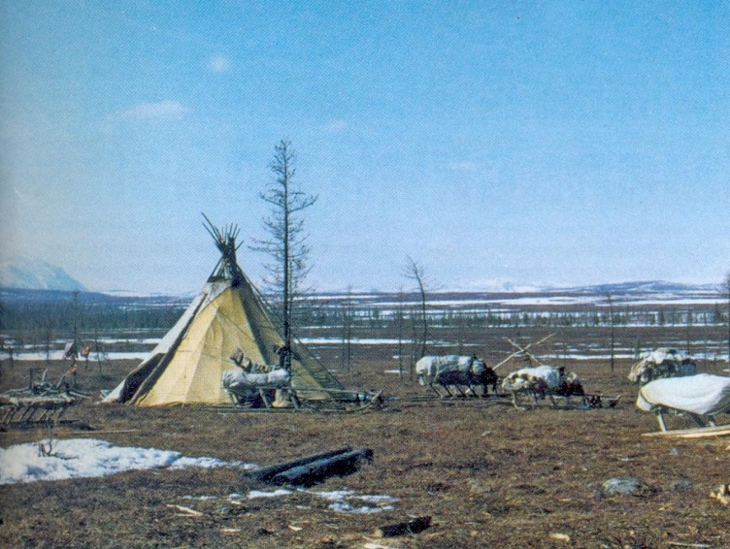

Разработала: Мединская Мария

Иосифовна

Горки – 2012

**«Тундра зовет…»**

(воспитательский час

для 5 класса)

**На фоне музыки звучит голос:** Мне бы северных оленей,

Да в полярную страну

Чтоб услышать на мгновенье

Ветра тонкую струну

Эге – гей, упряжка мчится

Серебрится легкий след

Стук оленьего копытца,

Растревожил белый свет.

**Включается музыка, исполняется ненецкий танец.**

**Вос-ль**: Привет, девчонки и мальчишки. Здравствуйте, уважаемые гости! Сегодня мы с вами попадем в замечательный мир тундры, где живут удивительные люди и обитают интересные животные. Ребята, а чем люди занимаются в тундре? Назовите их основные занятия?

Ответ: рыболовство, оленеводство, охота.

**Вос – ль:** Ребята, а вы знаете, какие животные обитают в тундре?

Ответы детей.

**Вос-ль:** Правильно, в тундре обитают лоси, олени, медведи, росомахи и другие животные. А мы с вами должны любить и беречь их, ведь с каждым годом их становится всё меньше и меньше. Тема нашего занятия называется «Тундра зовет…». Сегодня мы с вами познакомимся с культурой народов Севера. Представим, что мы в тундре и попробуем провести в ней один день.

У нас есть две команды. Домашним заданием для ребят было придумать название и девиз команды.

Команды представьтесь.

**1) КОМАНДА** «Оленья тропа» 2**) команда** « Медвежий клык»

« Мы веселые ребята. «И пусть сильней кипит борьба

И не любим мы скучать. Острей соревнование

С удовольствием сегодня Ведёт к победе не судьба,

Будем в «Зов тундры» играть» А только ваши знания».

.

**Вос-ль:** И так команды должны подготовиться к дальнейшему бою. А я представлю наше жюри, которое будет честно следить за ходом игры.

( представление жюри )

**Вос – ль:** Второе задание называется «Приветствие». Команды, поприветствуйте друг друга.

**Команда** «Оленья тропа». **Команда** « Медвежий клык».

Мы отвечаем дружно И соревнуясь с вами

И в том сомнений нет Останемся друзьями

Сегодня будет дружба Пусть борьба кипит сильней

Владычицей побед. А наша дружба крепнет

( в армейском стиле) ( в стиле рэпа)

**Вос-ль**: Молодцы, ребята! Итак, тундра зовет! Давайте все вместе дружно скажем: тундра зовет! А сейчас пожелание вам от жюри.

« Вы собрались здесь не зря,

Поскольку это начало ноября,

Кто выиграет, для вас пока секрет,

Но тундра нам на это даст ответ,

Кто победит, кто проиграет,

Нас эта тайна донимает.

Мы желаем вам успеха,

Счастья, радости и смеха».

**Вос-ль**: Спасибо, вам жюри, за пожелание нашим командам. И так «*Тундра зовет»!!!*

Сейчас будет разминка. Ребята, мы с вами живем в суровых условиях. Зимой у нас очень холодно, одним словом погода нас здесь не балует. Представим, что мы находимся в тундре, сидим в чуме. А на улице начался дождь или сильный ветер. Сейчас будут звучать звуки природы, а вы должны будете угадать. Задание так и называется: «Узнай явление природы на слух».

( звучат фонограммы: дождь, ветер, метель, гром… ).

Дети по очереди называют явления природы.

**Вос-ль**: Пока жюри подводит итоги за приветствие, представление, разминку. Послушайте стихотворение.

«Люблю» Л, Лапцуй.

«Люблю, когда весна кострами

Пылает на исходе тьмы.

Люблю, когда цветной орнамент

Бросает лето на холмы.

Люблю, когда темнеют воды

И тянет осень ливней нить…

Но что на свете год от года

Смогло бы зиму заменить?

Когда бываю с ней надолго

Я разлучен, лечу, спеша,

Назад, назад… и ноет колко

По ней грустящая душа.

Лечу, как лебедь, нагоняя

Тропинку милую домой,

И разноликая, парная,

Ложится тундра подо мной…»

**Вос-ль:** Слово жюри. Тундра зовет!!!

В тундре родители с раннего детства приучают детей к такому занятию, как оленеводство. Ребят учат набрасывать аркан на хорей. У нас вместо аркана будет кольцо, а вместо хорея стойка. Ваша задача закинуть кольцо на палку. Выиграют самые меткие. Каждому участнику дается по два броска.

(идет конкурс «Олененок»)

**Вос-ль:** Жюри оценивает. Живя в тундре мальчишки народа ненцы и ханты сами себя развлекали. Как и все дети, они любят играть в разные игры. Игры их называются «Волк и олени», «Куропатки и охотники». Но я хочу предложить вам игру, которая на ненецком языке звучит так «Лахацие мана», т. е. бег по кочкам. Вы должны будете допрыгать по этим кочкам до поворотной стойки и по ним же вернуться обратно. Приготовились, начали.

Конкурс « Лахацие мана».

**Вос-ль:** Слово жюри. Конкурс «Концерт птиц Севера».

А сейчас давайте понаблюдаем за некоторыми из певчих птиц. Посмотрим и послушаем крылатых артистов. Ведь у каждой птицы на севере своя песня и своя неповторимая мелодия.

(просмотр презентации «Концерт птиц» - рассказ о птицах).

**Вос-ль:** Мы познакомились с птицами, послушали их пение. Сейчас поиграем. Я проверю, как вы внимательно смотрели и слушали. Вы должны будете по голосу узнать птицу. Мне нужно от команды по два участника, самые внимательные.

( звучат голоса поползня, щегла, зяблика, снегиря – ребята отгадывают )

Конкурс «Собери».

**Вос-ль:** Продолжим знакомство с птицами. Вы должны собрать разрезанные картины, на которых изображены птицы. Выиграет та команда, которая быстрее справится с заданием.

(идет конкурс).

**Вос-ль:** Ребята, скажите названия птиц, которые вы собрали и живут ли они у нас?

( ответ детей)

**Вос-ль:** Вы отлично справились. Жюри оценит вашу ловкость, сообразительность. Ну, а тундра зовет к новым приключениям. Каждой команде было дано задание, приготовить друг другу загадки о тундре. Начинает команда…

Конкурс загадок.

**Вос-ль:** Слово жюри.

Конкурс капитанов**.**

Посмотрим, капитан, какой команды самый внимательный, ловкий, сообразительный.

Расскажу я вам рассказ,

В полтора десятка фраз

Лишь скажу я слово три

Приз немедленно бери.

Однажды щуку мы поймали,

Распотрошили, а внутри

Рыбешек мелких увидали

И не одну, а целых… две.

Мечтает мальчик закаленный,

Стать олимпийским чемпионом,

Смотри на старте не хитри

А жди команду раз, два… марш.

Когда стихи запомнить хочешь,

Их не зубри до поздней ночи,

А про себя их повтори

Разок другой, а лучше… пять.

Однажды поезд на вокзале

Мне три часа пришлось прождать

Ну что ж вы приз, друзья, не взяли,

Когда была возможность взять.

Вос-ль: Самый внимательный у нас оказался…

Вос – ль: Ребята, скажите, пожалуйста, как называется земноводное животное зелёного цвета?

Ответ: лягушки. А у нас на Севере есть лягушки?

Вос – ль: Сейчас вам предстоит стать лягушками. Вы прыгать умеете? Ваша задача: сесть на корточки и таким образом допрыгать до поворотной стойки и вернуться обратно.

Конкурс «Лягушки»

Восп-ль: Молодцы, ребята. А сейчас слово предоставляется жюри! Спасибо всем за участие! И так тундра зовет!

Муниципальное казённое образовательное учреждение «Горковская специальная (коррекционная) общеобразовательная школа – интернат для обучающихся, воспитанников с ограниченными возможностями здоровья»

# «Каждый, защищавший Ленинград,

# не просто горожанин, а солдат»

**(воспитательский час**

**для 5 класса)**

# 

# Штурм последних опорных пунктов врага. Январь. 1943 г.

Разработала: Мединская Мария

Иосифовна

Горки 2012г.

# «Каждый, защищавший Ленинград,

# не просто горожанин, а солдат»

(воспитательский час

для 5 класса)

**Цели урока:** Познакомить учащихся с событиями Великой Отечественной войны, сформировать представление о роли Ленинграда во Второй мировой войне в целом; развивать чувство патриотизма, гражданственности и уважения к Родине.

**Оборудование**: стенная карта «Великая Отечественная война Советского Союза», видеофрагменты «Великая Отечественная война», «Блокада Ленинграда», аудиозаписи, презентация.

**Цитатный ряд** (на доске или большом стенде) включает высказывания современников событий и историков о блокаде Ленинграда.

В целях поддержания и дальнейшего развития интереса к предмету, а также активизации учебной деятельности школьников в урок включён игровой момент: «экскурсия» в город Ленинград.

К подготовке классного часа привлекается весь класс. Личное участие школьников вызывает заинтересованность и делает любой урок запоминающимся.

**Ход урока.**

**1.Организационный момент.**

**Вступительное слово:**

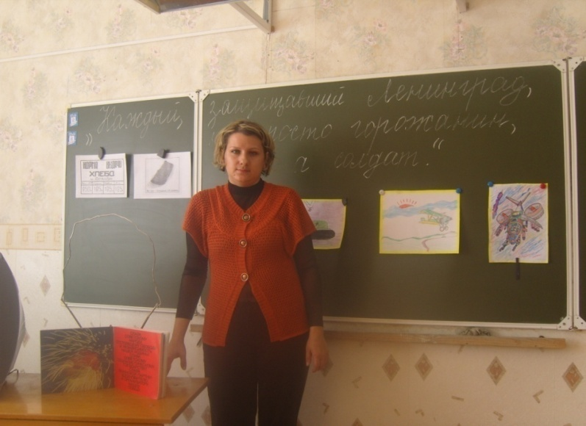Задохнулись канонады

В мире тишина

На большой земле однажды

Кончилась война

Будем вновь встречать рассветы,

Верить и любить,

Только не забыть бы это,

Лишь бы не забыть.

Эта память верьте люди,

Всей земле нужна

Если мы войну забудем

Вновь придет война.

**Учитель:** Память сердца не гаснет. Она передается от отцов к детям. Пусть сегодня оживет в нашей памяти подвиг отцов и дедов наших. А посвящен сегодня урок памяти защитников блокадного Ленинграда. Тема нашего урока звучит так: «Каждый защищавший Ленинград, не просто горожанин, а солдат». Сегодня мы будем говорить об одной из трагических страниц Великой Отечественной войны, о блокаде Ленинграда.

Ребята, скажите, пожалуйста, кто из вас знает, что такое блокада?

- Ответы детей.

**Просмотр презентации.**

**Учитель:** Блокада, это, когда город находится в окружении.

Давайте вспомним, как все начиналось. 22 июня 1941 года Гитлеровская Германия, нарушив договор о ненападении, вероломно вторглась в пределы нашей страны. Началась Великая отечественная война, которая отняла детство у девчонок и мальчишек, сделала многих из них сиротами, у матерей отняла сыновей и дочерей, мужей, братьев и сестер.

Сейчас послушаем стихотворения о Великой Отечественной войне

( ребята читают стихотворения).

**Учитель:** Спасибо. А сейчас я бы хотела узнать, что вы знаете об этой войне?

**Викторина:**

1. Какой праздник отмечает наша страна 9 мая?
2. Кто и когда начал войну?
3. Сколько лет длилась война?
4. А в нашем поселке Горки есть участники В.О.в?
5. Мы сегодня будем говорить о Ленинграде. А как сейчас называется этот город?

Ответы детей

**Слово учителя и работа по карте:**

Разрабатывая план нападения на Советский Союз, фашисты поставили перед собой задачу – захватить Ленинград, один из красивейших, политических, экономических и научно-культурных центров. Гитлер решил этот город сравнять с землей. Задачу уничтожения должна была выполнить авиация. Ожесточенные бои начались 10 июля 1941 года. А 8 сентября 1941 года гитлеровские захватчики блокировали все подступы к Ленинграду. Началась небывалая в истории почти 900 – дневная блокада. Адольф Гитлер решил Ленинград уморить голодом. Перерезать все пути подвоза, чтобы мышь не могла проскочить. Нещадно бомбить с воздуха и тогда город рухнет, как переспелый плод. Начались постоянные бомбежки. Наш город совершал подвиги – длившиеся 4 года.

**Беседа.**

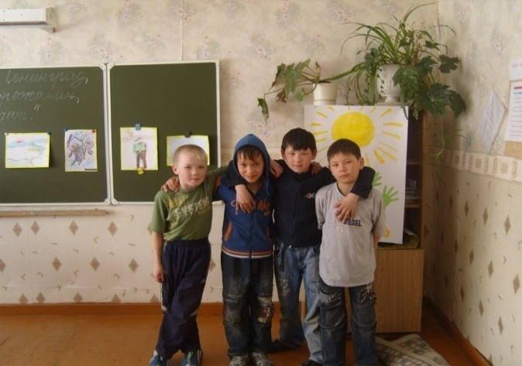Ребята, как вы понимаете слово подвиг?

Ответы детей.

**Учитель:** Подвиг-это, когда в великом бескорыстном порыве души человек отдает себя людям, во имя людей жертвует всем, даже собственной жизнью.

**Просмотр фильма.**

А сейчас я вам предлагаю посмотреть фрагменты документального фильма о блокадном городе.

**Учитель:** В блокадном Ленинграде жители и воины проявили беспримерное мужество. А ведь обстановка становилась все тяжелее. Не хватало продовольствия, оружия, боеприпасов, снаряжения. Хлеб стал единственной пищей Ленинградцев. Паек хлеба для питания детей и стариков сократили до 125 гр.

Ярким доказательством того, что вы остались неравнодушны к этой теме, являются ваши работы.

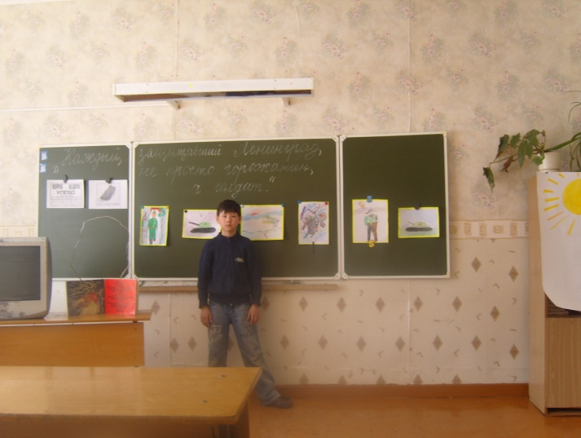**Просмотр выставки.**

**Учитель:** Ленинград оказался в кольце. Все дороги были перерезаны, оставался единственный путь, по которому могла осуществляться с вязь Ленинграда с большой землей – бурное Ладожское озеро. Зимой по льду озера была проложена тридцатикилометровая трасса. Эту ледовую дорогу называли –«дорога смерти». Вражеская авиация постоянно ее обстреливала. Много людей гибло под бомбами. Сколько было трагических случаев.

Лучше всех об этом можем узнать из воспоминаний блокадников.

Ребята приготовили небольшие выступления.

**Выступление ребят:**

**Ученик 1:** Врач Г.Самойлова вспоминает: «Съели всех кошек, всех собак, какие были. Умирали сначала мужчины, потому что мужчины мускулистые, у них мало жира. Люди превращались, в каких то - стариков. Элементарная, третья степень дистрофии – это не только скелет без мышц (даже сидеть человеку больно) – это пожираемый желудком

мозг. Кого настигал голод, корчился и мучился так же, как тяжелораненые».

**Ученик 2:** Педагог Леонид Роскин вспоминал о положении детей, оставшихся без родителей: «Дети лежали в постелях, истощенные, с широко открытыми глазами. Едва передвигались. Ужас от перенесенного застыл в глазах. Кожа лица, рук и тела была непроницаема от грязи. Вши ползали по исхудавшим тельцам. Многие дети не видели горячей пищи по 15-20 дней, даже кипятка».

**Ученик 3**: «Типичный блокадный день начинался с того, что человек выходил на кухню или темную лестницу, чтобы наколоть дневной запас щепок или мелких дров для времянки. Колоть приходилось ощупью, осторожно вгонять в полено косо поставленный топор, только потом ударяя. Очень слабы были руки. Пальцы, скрючивались и замирали в какой – нибудь случайной позе».

**Учитель:** И взрослые, и маленькие сражались с голодом, холодом. Смерть не выбирала. Среди погибших и была семья Тани Савичевой. Эта Ленинградская девочка пережила всех своих близких. Ее удалось эвакуировать на Большую землю, но поставить на ноги так и не удалось. Таня умерла. Но она оставила после себя дневник. Дневник этой девочки нельзя читать без боли и содрогания: «…Женя умерла 28 декабря, 3 часа дня 1942 года….Если просто хочется, есть, это не голод. Голод- это когда изо дня в день голодают голова, руки и сердце – все, что у тебя есть, голодает. Сперва голодает, потом умирает…»

Ленинградцы выдержали тяжелое испытание. Только в середине января 1944года загудело небо над Ленинградом. И жители не испугались. Они знали, что по позициям врага бьют тяжелые орудия Балтийского флота. Город герой выстоял и победил!

**Творческая работа.**

А сейчас давайте сделаем свой плакат «Мы голосуем за мир». Перед вами на столе лежит цветная бумага и карандаш. Положите на бумагу свою руку и обведите ее. Точно вырежьте по контуру. А сейчас наклеим их на нашу заготовку.

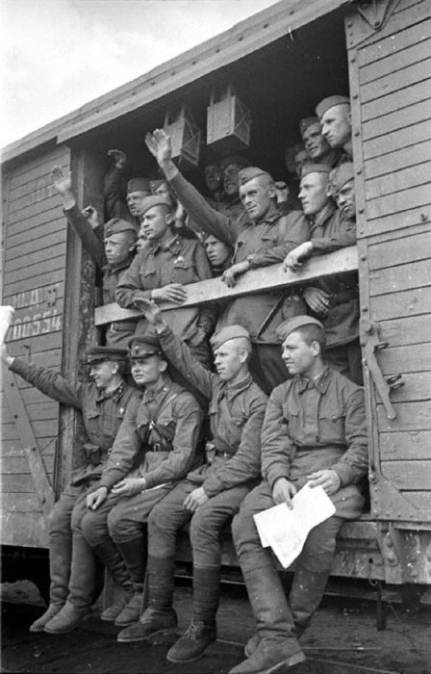(Ребята по одному подходят к доске и наклеивают).

**Учитель:** Ребята, скажите, как вам кажется, что означает этот рисунок на плакате?

Ответы детей.

**Учитель:** Да, руки тянутся к солнцу, всем нужен мир на земле.

Ребята, как вы считаете, мы с вами сможем что – нибудь сделать для того, чтобы не было войны?

Ответы детей.

**Учитель:** Правильно, жить в мире.

«Мир в каждом доме, в каждой стране.

Мир-это жизнь на планете,

Мир-это солнце на нашей земле.

Мир – нужен взрослым и детям!

**Подведение итогов.**

- Что вам запомнилось на уроке?

На этом наш урок закончен. Спасибо за внимание!

Муниципальное казённое образовательное учреждение «Горковская специальная (коррекционная) общеобразовательная школа – интернат для обучающихся, воспитанников с ограниченными возможностями здоровья»

«***Профессии Ямала»***

**(воспитательский час**

**для 5 класса)**

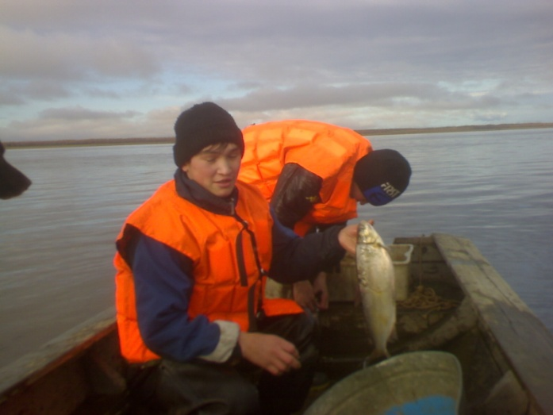

Разработала: Мединская Мария

Иосифовна

Горки 2012г.

«***Профессии Ямала»***

(воспитательский час

для 5 класса)

### **Ход занятия**

1. **Организационный момент.** (На доске слайд № 1).
2. **Основная часть.**

**Воспитатель.** Когда человек появляется на свет, родители дают ему имя. С этим именем он неразрывно связан всю жизнь. Точно так же неразрывно связан он и со своей Родиной-местом, где родился и вырос. Сегодняшнее занятие у нас не совсем обычное. Мы отправимся с вами в увлекательное путешествие в разные уголки Ямало-ненецкого автономного округа. Тема нашего занятия звучит так: **«Экспедиция по родным местам».**

Ребята, скажите, пожалуйста, кто из вас знает, что такое - экспедиция?

(ответы детей)

Экспедиция - поездка, поход группы лиц, отряда с каким – либо специальным заданием.

* Как называется страна, в которой мы родились и живём?

(ответы детей - Россия).

(слайд 1. Карта России)

Россия это самая большая в мире страна. (Показывается на карте мира).

Как мы называем то место, тот уголок земли, где мы родились?

Ответы детей - Родина.

Правильно – Родина.

*Вы на карту посмотрите,*

*И Ямал на ней найдите,*

*Потому что здесь наш дом*

*Мы на Севере живём!*

* А сейчас мы найдём на карте нашу малую родину – Ямало-ненецкий автономный округ. (слайд 2. Карта Ямала)

Всех жителей городов, посёлков нашего края можно назвать одним словом – “ямальцы”. А ещё мы земляки. Так называют людей, у которых одна земля, общая малая родина.

В настоящее время на территории Ямало-Ненецкого автономного округа проживает около 20 народов.

Лишь несколько народов жили на крайнем севере с незапамятных временен, территория полуострова Ямал и Нижнего Приобья является исторической родиной для хантов, ненцев, коми-ижемцев, селькупов.

Территорию округа населяют представители многих народов. Коренными среди них являются ненцы, селькупы и северные ханты.

(слайд 3 национальности)

У каждого народа – свои обычаи, праздники, свои песни и сказки. И мы должны знать и уважать обычаи народа, живущего рядом.

***А сейчас мы организуем экспедицию и отправимся с вами в один из уголков нашего края – в тундру, а поедем мы туда на оленях – это будет наша первая стоянка. На каждой стоянке вам будут предложены различного рода задания, мы проверим вашу смекалку, находчивость и сообразительность.***

***(слайд 4. Олени)***

*Нам бы северных оленей,*

*Да в полярную страну,*

*Чтоб услышать на мгновенье*

*Ветра тонкую струну.*

*Эге - гей, упряжка мчится,*

*Серебрится легкий след,*

*Стук оленьего копытца*

*Растревожил белый свет.*

Наша экспедиция прибыла на 1 стоянку.

**Оленеводческая стоянка №1.** Несмотря на суровые климатические условия, животный и растительный мир Тундры богат и разнообразен. На пятидесяти миллионах гектаров тундры выпасается около 600 тысяч северных домашних оленей – самое большое стадо этих животных в мире. Наиболее распространенные представители животного мира - белая куропатка, глухарь, лисица, волк, росомаха и другие. В тундре огромное количество дикорастущих ягодников – брусники, голубики, черники, морошки. Карликовые березки, ели и лиственницы соседствуют с кустистыми лишайниками, осокой, мхом.

**Воспитатель:** Мы с вами оказались в тундре, где познакомимся с очень редкой и нужной профессией – оленевод. Скажите ребята, чем занимается оленевод?

Дети: (оленевод пасет оленей).

Педагог: Оленевода называют пастухом. В тундре длинная и холодная зима, короткое лето. Но живет здесь сильный и выносливый народ. Нипочем им, полгода темной ночи, ни снег, ни вьюга, ни мороз, не комариный вой, ни гнус.

* 1. Какие качества преодолевает в себе оленевод, встречая такие препятствия? (ответы детей – страх, холод)
  2. Как мы должны относиться к людям такой профессии? (ответы детей)
  3. Чем опасна эта работа? (ответы детей - медведи, волки).
  4. Какой человек может стать пастухом? (ответы детей – сильный, смелый, выносливый, ответственный, трудолюбивый). (слайд …)
  5. Почему оленеводы разводят костры? (ответы детей – отпугивать волков, комаров, согреться)

**Воспитатель** Ребята, кто из вас знает в своих поселках, знакомых пастухов – оленеводов?

(ответы детей)

**Воспитатель:** Кто из вас знаком с профессией оленевода?

(ответы детей)

**Воспитатель:** Ребята, кто скажите, как называется дом у оленевода?

Ответы детей - чум

**Воспитатель:** В наших тяжелых климатических условиях, чум до сих пор не получил разумной замены. А вы знаете, чем занимается мужчина оленевод в свободное время?

(ответы детей)

Вот как много дел у мужчины, он также любит мастерить. Что он умеет делать?

Дети: Мастерит из дерева посуду, различные поделки, игрушки детям и, конечно же, нарты. *(слайд)*

**Воспитатель:** А чем же ребята, занимаются женщины?

(ответы детей)

У женщины много дел по хозяйству в чуме, но ведь у неё есть и свободное время, а она большая мастерица. Что она умеет делать?

**Дети:** Шьёт покрытие для чума, одежду для всех членов семьи, выполняет узоры из меха, ткани, пуговиц, металла; плетёт из бисера. *(слайд)*

**Воспитатель:** Основным орудием труда был и остается тынзян — аркан для ловли оленей, сплетенный из тонких полосок кожи.

**Воспитатель:** Ребята, скажите, пожалуйста, без кого жизнь в тундре была бы невозможной?

(ответы детей)

**Воспитатель:** Жизнь в тундре была бы невозможна без оленей. Не случайно буквальный перевод дикого оленя илебць – средство для жизни. **Что дает олень человеку?**

**Дети:** Олень дает человеку все: пищу, материал для одежды, обуви и жилища, используется как транспортное средство.

**Воспитатель:** Олень давал людям практически все необходимое для жизни: мясо, шкуры для одежды, сухожилия для ниток, кость и рога для украшений, различных инструментов и деталей. Свежая оленья кровь помогала избежать цинги, опасной болезни.

(слайд… )

**Конкурс « Оленёнок».**

В тундре родители с раннего детства приучают детей к такому занятию, как оленеводство. Ребят учат набрасывать аркан на хорей. У нас вместо аркана будет кольцо, а вместо хорея стойка. Ваша задача закинуть кольцо на палку. Выиграют самые меткие. Каждому участнику дается по два броска.

С этим заданием вы справились прекрасно, показав отличную подготовку, и за это вы получаете часть карты.

*По реке Оби мы едем*

*по протокам и ссорам,*

*На бударке деревянной*

*Доплывем мы к рыбакам.*

**Итак, наша экспедиция прибыла на стоянку «Рыбацкий поселок Хашгорт» стоянка №2**

Река Обь – самая большая река Западной Сибири. Это могучая равнинная река.

На территории нашего округа протяженность Оби составляет около 450 км.

Воды реки Оби и ее притоков богаты рыбой.

По обе стороны Оби в ее нижнем течении расположены два крупных города – Салехард и Лабытнанги.

Река Обь дала “Жизнь” многим населенным пунктам: Аксарка, Салехард, Питляр, Горки, Мужи и т.д.

А сейчас мы познакомимся также с очень редкой и нужной профессией – рыбак. Скажите ребята, чем занимается рыбак? (ответы детей)

Как только начнется ледоход, река очистится, ото льда и выйдут на обские просторы бударки, снова закинут свои сети рыбаки, надеясь поймать заветную рыбку.

За зиму рыбаки починили сети и, привели в порядок свои лодки.

Рыболовство местному населению всегда было главным подспорьем в хозяйстве. У рыбака, семья всегда будет сытой.

Ребята, скажите, пожалуйста, какая рыба ловится у нас?

( ответы детей - щука, нельма, налим, муксун, ряпушка и другие).

Ребята, какие блюда можно приготовить из рыбы?

(ответы детей – уха, расстегаи, кулебяки, строганина, колодка, нерхул и.т.д.)

Легко скользит бударка по воде, разрезая волну. А знаете ли вы как строились лодки?

К постройке лодок мастера относились особенно тщательно. Лес для корпуса привозили с Полуя, березовую смолу бочками доставляли из Тобольска и Ханты-Мансийска.

Доски, для придания им гибкости, парили, а затем гнули. Лодки строили умелые мастера, шторм нипочем этой верной помощнице рыбакам.

Заядлые рыболовы просыпались чуть свет, все снасти, снаряжения готовы еще с вечера и ждут у порога.

Рыбаки проделывают немалые расстояния от дома, погружаются в тишину и не мигая вглядываются в водную гладь. Это тот счастливый миг, ради которого они готовы недосыпать, мокнуть под дождем, терпеть комаров, мерзнуть на морозе зимой.

Особыми ритуалами в прошлом сопровождалась установка больших запоров, приходившаяся на начало июля. Поэтому для ханты-рыболовов стало традицией отмечать Петров день (12 июля — Петр-рыболов), а позднее — День рыбака.

Профессия рыбака всегда считалась очень почетной. Перед рыбаками ставили план по вылову рыбы. У нас в Горках есть свой рыбозавод. Где занимаются сортировкой и хранением рыбы. С рыбозавода рыба поступает в продажу населению или отправляют на переработку в Салехард на консервный завод (а вот готовая продукция Салехардского консервного завода)

Игра «Путаница»

Я буду показывать картинку с изображением рыбы, а вы ее название и есть ли она у нас. А мы узнаем, хорошо ли вы знаете рыб, которые водятся в нашей реке.

(идет игра).

А кто из вас помогает родителям? И в чем заключается эта помощь? (ответы детей)

Игра «Помай рыбку»

Вы хорошо справились с заданием и показали свою ловкость и знания в многообразии рыб. Вы познакомились с профессией рыбака. И получите в награду вторую часть карты.

**За нами прилетел вертолет, и он нашу экспедицию доставит на стоянку «Таежный лес» стоянка №3.**

Сядем мы на вертолет

Над тайгой помчимся,

И веселою гурьбой

В лесу мы приземлимся.

**Воспитатель:** Животный мир нашего края богат и разнообразен.

Решите анаграммы и узнайте пять хвойных пород деревьев, которые распространены в нашем округе. (по презентации)

- Жить без птиц было бы ох как скучно! Как веселит глаз дивная расцветка их оперения! Как их легкий, свободный полет поднимает дух! Как радует слух их чудесное пение! Ребята, послушайте несколько загадок и попробуйте их отгадать.

1. Красногрудый, чернокрылый,

Любит зернышки клевать,

С первым снегом на рябине

Он появится опять. (Снегирь)

2.Верещунья белобока,

А зовут ее …(сорока)

3. Кто без нот и без свирели

Лучше всех выводит трели?

Голосистее, нежней?

Кто же это?....(Соловей)

4. Маленький мальчишка

В сером армячишке

По дворам шныряет,

Крохи подбирает,

По ночам кочует –

Коноплю ворует. (Воробей)

5. Прилетает к нам с теплом,

Путь, проделав длинный,

Лепит домик под окном

Из травы и глины. (Ласточка)

Педагог: Древним хозяйственным занятием Ямала – была охота.

И сейчас мы с вами поговорим о профессии – **охотника.**

1. Какими предметами пользуется охотник?

(ответы детей: - ружье, патроны, капканы, на птиц ставились сети, манок)

Ребята, мы недавно ходили с вами в музей средней школы, видели там старинные приспособления для охоты, а теперь скажите мне, каким предметами пользовался охотник в древние времена?

(Дети - в древние времена охотник изготовлял для охоты, лук, стрелы, делал лыжи).

1. На кого охотится охотник?

Дети: (дичь: гусей, уток, песцов, оленей, кабанов)

Воспитатель: Скажите, ребята на кого нельзя охотиться?

Дети: (на птиц и животных которые занесены в красную книгу)

Воспитатель: а почему они туда занесены?

Дети: потому что их мало, чтобы не исчез вид.

1. Ребята, скажите, кто из вас был с родителями на охоте?

(рассказы детей)

Обобщающее задание:

|  |  |  |  |  |  |  |  |  |  |  |  |  |  |  |  |  |  |  |  |
| --- | --- | --- | --- | --- | --- | --- | --- | --- | --- | --- | --- | --- | --- | --- | --- | --- | --- | --- | --- |
|  | | Я | | Г | | Е | | Л | Ь | |  | | | | | | | | |
| Ч | У | М | |  | | | | | | |
|  | | А | |  | | | | С | Л | | Е | | Д | | Ы |  | | | |
| М | А | Л | | И | | Ц | | А |  | | | | | | |
|  | | | |  | | | | Л | Ы | | Ж | | И | |  |  | |  | |
|  | | |  | | | | Е |  | | | | | |  |  | |
|  | | | | | | | Х | О | | Р | | Е | | Й |
|  |  | |  | | Н | | А | Р | | Т | | Ы | |  |
|  | | | | | Р | |  | | | | |  | | |  | |
|  | Л | | О | | Д | | К | А | |

И вот ребята, мы прошли все три испытания и в награду получаете третью часть карты. Давайте ее соберем и посмотрим, что же у нас получилось.

Ответы детей: мы собрали карту ЯНАО.

**Итог:**

1. Какие знания мы получили?
2. С какими новыми словами мы познакомились?
3. Какие профессии востребованы в нашем округе?
4. Какими профессионально важными качествами надо владеть, для того, чтобы быть успешным в своей профессии? (ответственным, ловкими, умелыми, готовыми помочь, добрыми)

Вот и закончилась наша экспедиция, мы надеемся, что она вам понравилась и надолго сохранится память о ней в наших сердцах.

И в заключении мы споем гимн нашего округа.

Поем «Гимн Ямала».